**电生磁——拓展任务**

1. 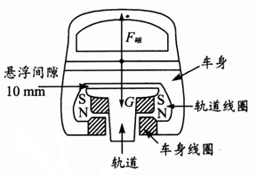磁
2. S 受力分析如图：

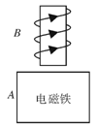

N

1. 如图： 排斥